Thema bij mij thuis
De zitmeubels: zijn speciaal gemaakt op te zitten.

De stoel: een stoel is een zitplaats waar één persoon op kan
zitten. Stoelen hebben poten, een zitting en een
leuning voor je rug.

De kruk: een soort stoel maar zonder rugleuning en zonder
armleuningen.

De bank: een bank is een zitplaats voor meer mensen
tegelijk.

de zitmeubels
de kruk
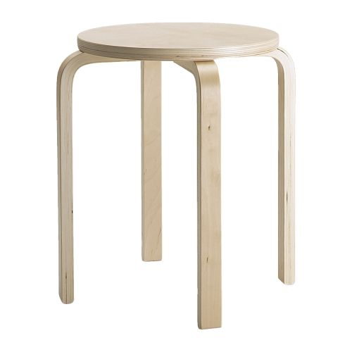

de stoel
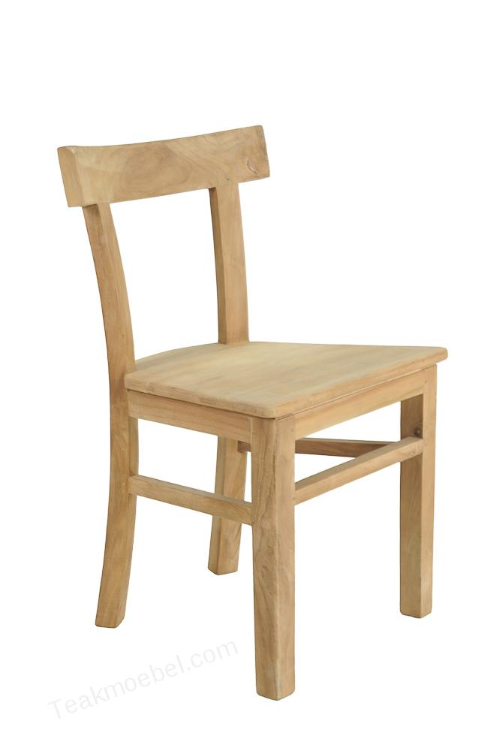

de bank
